TITLUL  LECȚIEI | INMULȚIREA NUMERELOR NATURALE ÎN CONCENTRUL 0 -100
Disciplina | Matematică și explorarea mediului
Informații despre elevi?
Clasa | a II-a C
Intervalul de vârstă şi nivelul elevilor | 8 -9 ani, nivel primar
Caracteristici speciale ale elevilor | -
Autor profesor
Nume și prenume | BOTEZATU GEORGETA - GEORGIANA
Școala | ȘCOALA GIMNAZIALĂ NR.29, ”MIHAI VITEAZUL”, CONSTANȚA
Accentul în învățare al lecției?
Subiectul lecției | Înmulțirea numerelor naturale în concentrul 0 – 100. Sistemul Solar
Obiective operaționale | O₁ - să rezolve exerciții și probleme de înmulțire;  O₂ - să utilizeze corect termenii specifici – înmulțire, produs, factori, dublu, triplu, comutativitate, asociativitate, adunare repetată;  O₃ ₋ să calculeze șiruri de exerciții respectând ordinea operațiilor.
Cuvinte cheie | ÎNMULȚIRE, PRODUS, FACTORI, RED
Metode |  | expunerea, exercițiul, jocul didactic, brainstorming, învățare prin descoperire
Descriere RED
Descrierea resursei |  | Descriere narativă | Reprezintă un joc intitulat ”Învârte roata!”realizat cu ajutorul platformei Wordwall în cadrul căruia câte un elev învârte roata și apoi rezolvă exercițiul sau problema de înmulțire la care se va opri aceasta.
 |  | Scopul si obiectivele resursei | Scopul resursei este acela de a asigura retenția și transferul informațiilor privind înmulțirea.  Prin utilizarea ei se urmărește ca elevii să fie capabili să rezolve exerciții și probleme de înmulțire; să utilizeze corect termenii specifici – produs, factori, dublu, triplu, încincit, înnoit, de atâtea ori mai mari; să calculeze șiruri de exerciții respectând ordinea operațiilor.  Prin acestă resursă elevii deci recapitulează și își fixează noțiunile învățate.
 |  |  |  | Timp estimat
Descrierea narativă a activităților de învățare din lecție - pas cu pas organizare şi structură |  | 1.Captarea atenției prin rezolvarea unui quiz și a unui rebus |  | 7 minute
 |  | 2.Anunțarea temei și a obv.urmărite printr-un ChatterPix |  | 1 minut
 |  | - Recapitularea și sistematizarea cunoștințelor însușite anterior prin:  - exercițiu tip acordeon despre Sistemul Solar (la care vor răspunde oral, apoi vor vizualiza răspunsurile corecte)  - completarea unui chestionar  - participarea la jocul educațional ”BINGO”  - rezolvarea unei fișe de lucru |  | 20 min
 |  | - Asigurarea retenției și a transferului prin intermediul roții înmulțirilor, realizată în Wordwall |  | 15 minute
Cum voi evalua elevii?
Metode de evaluare |  | quiz, rebus, chestionar, fișă, jocuri didactice
Care sunt nevoile elevilor pentru a putea atinge obiectivele învățării?
Cunoștințe anterioare |  | cunoștințe privind toate cele 3 operații (adunare, scădere, înmulțire)
Spațiu şi materiale |  | sală de clasă cu dispozitive (laptopuri/tablete, video-proiector), internet, foi de Bingo, fișe, markere, tablă, caiete
Ce instrumente sunt necesare pentru a introduce resursa?
Aplicații  implicate | Obligatoriu | LIVRESQ, WORDWALL
Aplicații  implicate | Opțional | -
Infrastructură/ echipament | Obligatoriu | dispozitive (laptopuri/tablete, videoproiector), internet
Infrastructură/ echipament | Opțional | -
Tip de resurse de învățare |  | Resurse interactive online, jocuri educaționale digitale
Resurse de Timp / Spațiu |  | 45 minute, sala de clasă
Alte aspecte care trebuie luate în considerare
BIBLIOGRAFIE:
- MEN, ”Programa școlară pentru disciplina Matematică și explorarea mediului”, aprobată prin ordinul ministrului nr. 3418/19.03.2013, Bucuresti, 2013
- Curs formare: ,,Organizarea interdisciplinară a ofertelor de învăţare pentru formarea competenţelor cheie la școlarii mici - program de formare continuă de tip “blended learning” pentru cadrele didactice din învăţământul primar
- Corina Istrate, Dora Măcean, Manuela Koszorus, Nicoleta Todoran - ”Matematică și explorarea mediului”, manual pentru clasa a II-a, Editura Edu,Târgu - Mureș, 2023

- https://wordwall.net/ro-ro/community/clasa-2/inmultirea

- https://www.youtube.com/watch?v=IIbKqJEO4ZY

- https://www.youtube.com/watch?v=cp3TWZKR4fc

- https://livresq.com/wp-content/uploads/2025/01/Manual-Utilizare-LIVRESQ.pdf

- https://view.livresq.com/view/5f1fd0e5848b0fa0a661577c/
- https://library.livresq.com/browse/public&search=inmultirea&order=created&desc

DENUMIREA RESURSEI EDUCAȚIONALE DESCHISE:

ÎNVÂRTE ROATA ȘI REZOLVĂ! (ÎNMULȚIREA NUMERELOR ÎN CONCENTRUL 0 - 100)

AUTOR:
BOTEZATU GEORGETA - GEORGIANA (Georgianabotezatu)

LINK CĂTRE RED: https://wordwall.net/resource/92712542

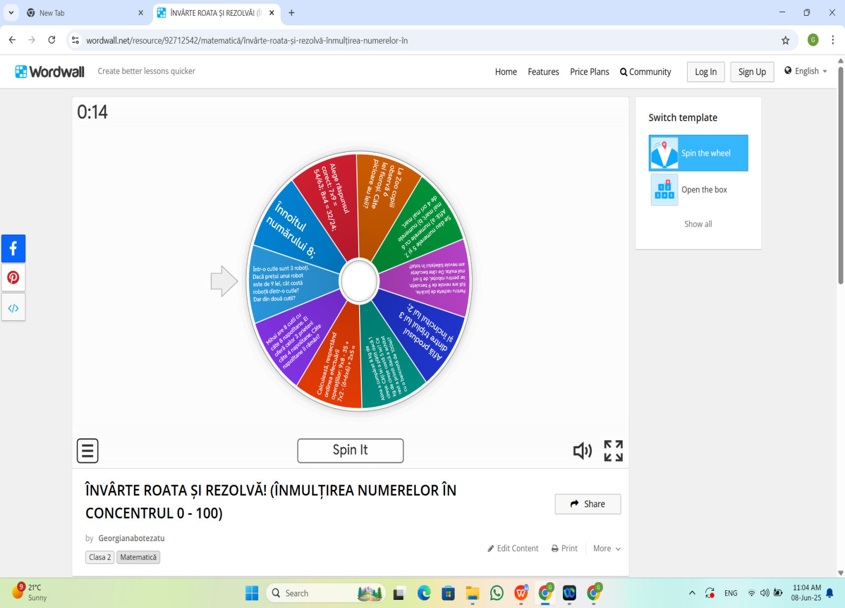

LINK CĂTRE LECȚIE: https://library.livresq.com/details/6844790814210d00092cbeb5

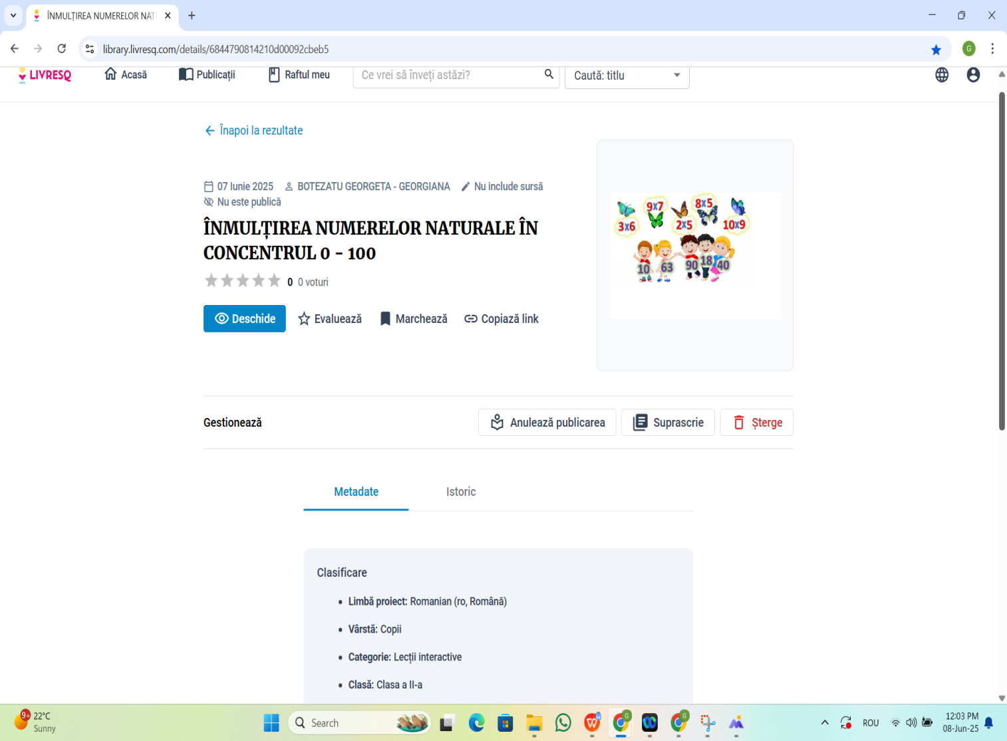

IMPORTANT!!!
- Resursa educațională deschisă (RED) trebuie realizată în perioada de derulare a cursului 24 martie - 10 iunie 2025.
- Platformele utilizate pentru RED vor fi următoarele:
  - CURRIKI (Studio K20) CurrikiStudio
  - LIVRESQUE eLearning Authoring Tool - LIVRESQ
  - H5P H5P – Create and Share Rich HTML5 Content and Applications
- Dacă aveți elemente digitale diferite (jocuri, prezentări, filme etc) pentru subiectul RED-ului le puteți integra în acea lecție.
- Portofoliul se va trimite în format PDF la tema specifică postată pe classroom.

